Саратовский государственный социально-экономический университет

Факультет информатики и информационных технологий

Кафедра Информационных систем в экономике

КУРСОВАЯ РАБОТА

по дисциплине: Вычислительные системы и телекоммуникации

на тему: «Автоматизация 1-этажного жилого дома
площадью 116,8 кв.м.»

Выполнила:
студентка 2 курса 1 группы ФУСИ Комарова Елена

Руководитель: Чекурков Н.А

Саратов

2012 г.

Оглавление
Введение 3
Понятие «Умного дома». Основные его задачи и функции. 4
Автоматизация жилого дома. 5
Пользовательский интерфейс. 22
Веб-интерфейс. 25
Схема монтажа. 27
Заключение 29
Список использованных источников 30

Введение
В настоящее время, с развитием информационных технологий, современные дома оснащаются множеством инженерных систем, коммуникаций и огромным количеством бытовой техники. И все это требует постоянного ухода, настройки и управления.
Технология XXI века, позволяет решить данные проблемы, повысить комфорт и безопасность жилища с помощью системы «Умный дом», которая объединяет в себе все устройства в доме и позволяет управлять ими при помощи одного пульта, либо с сенсорных экранов. Также система может сама управлять некоторыми устройствами по заранее заложенному в нее сценарию.
Специалисты отмечают ежегодный прирост желающих оснастить свое жилище системой «Умный дом». Он является неотъемлемым атрибутом современного жилища. В ближайшие годы системами домашней автоматизации будет оснащена основная доля квартир и частных коттеджей.

Понятие «Умного дома». Основные его задачи и функции.
Для начала рассмотрим, что же такое «Умный дом», основные его задачи и функции.
Понятие «Умный дом» было сформулировано Институтом интеллектуального здания в 1970-х годах, как «Здание, обеспечивающее продуктивное и эффективное использование пространства».
Иными словами, это совокупность инженерных сетей и интеллектуальных систем, основанная на высоких технологиях, которые обеспечивают высокую степень автоматизации и гармоничную работу всех систем здания. При помощи системы можно управлять либо некоторыми устройствами, либо отдельными комнатами.
Основными задачами «Умного дома» являются:
- Комфорт. Автоматическое в большинстве случаев управление позволяет максимально избавить жителей от повседневного общения с инженерными системами.
- Функциональность. «Умный дом» позволяет автоматизировать многие каждодневные задачи, связанные с освещением, климатом и другими жизненно важными бытовыми системами.
- Экономия. Исключается бесполезный расход энергии, используя управление освещением и климат-контроль. Это приводит к экономии тепловой и электрической энергии по европейским данным на 30-40%, что ощутимо сокращает коммунальные расходы.
- Безопасность. Современные системы безопасности жилья включают защиту от пожара, вторжения; видеонаблюдение, а также автоматический контроль исправности инженерного оборудования, включая защиту от протечек – техническую сигнализацию.
К функциям «Умного дома» можно отнести:
- Автоматизированное управление системами жизнеобеспечения, такими как освещение, энергоснабжение, сигнализация, климат-контроль и так далее.
- Развлекательные системы, например, домашний кинотеатр, мультитрум, телевидение и т.д.
- Системы связи и информации: интернет, сетевые хранилища, web-серверы.
Таким образом, можно сказать, что «умный дом» - это новая среда обитания, удовлетворяющая требованиям современного человека.

Автоматизация жилого дома.
Объект автоматизации – жилой одноквартирный дом площадью 116,8 кв. км, расположенный в экологически чистом загородном коттеджном поселке, в котором уже проведены централизованные коммуникации: электричество, водопровод и система канализации. Поселок огражден забором, на въезде имеет систему контроля доступа автотранспорта, видеодомофон, что обеспечивает безопасность вашему дому. В качестве дорожного покрытия - стеклянная дорога, которая также является альтернативным источником электроэнергии. Для освещения дороги используются светодиодные уличные фонари на солнечных и ветряных батареях, а также грунтовые прожекторы, источником энергии для которых является дорога. Ночное освещение в поселке, при движении к дому, включается до нужного коттеджа.

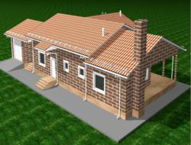
План дома
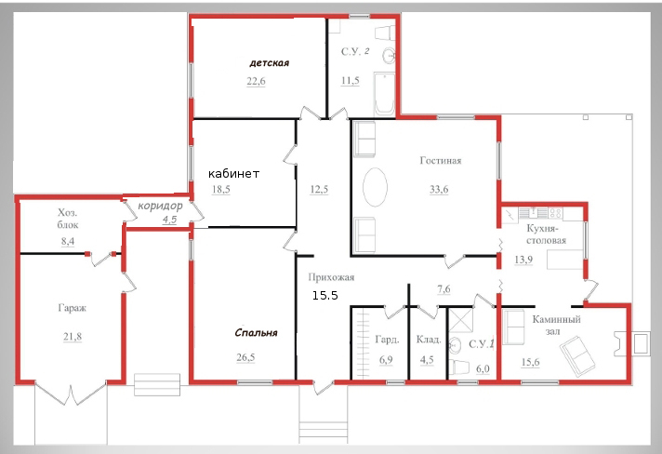
Технико-экономические показатели:
Общая площадь участка –10000 кв.м.
Жилая площадь дома– 116,8 кв.м.
Технология строительства.
Несущие наружные стены здания состоят из:
-перфорированных (просечных) металлических оцинкованных профилей, изготовленных из полосы тонко листовой стали толщиной 0,7-1,5мм., соединенных между собой винтами-саморезами в плоскости панели. Вертикальные стойки, горизонтальные направляющие и соединительные элементы создают каркас здания;
-эффективного утеплителя (минераловатные и базальтовые плиты), плотно уложенного между стойками. Утеплитель негорючий и обеспечивает высокие теплофизические параметры стены;
-гипсо-волокнистых листов обшивки и пароизоляционной пленки с внутренней стороны;
-гидроветрозащитных пленок типа «Тайвек» с наружной стороны.
Все применяемые материалы экологически безопасны и обладают энергосберегающим эффектом.
Наружная облицовка стен выполняется по принципу вентилируемого фасада, что обеспечивает проветривание утеплителя. Приток воздуха осуществляется через специальные продухи, расположенные у окон, дверей, в парапетах и у цоколя наружных стен. Конструкция стены позволяет использовать для внешней отделки любые материалы: кирпич, сайдинг, деревянные панели, стекло, стальные кассеты.
Несущие конструкции междуэтажного перекрытия изготавливаются из легких стальных С образных профилей толщиной 2 мм и высотой 250 мм., установленных с шагом 600 мм.
Перекрытия с С образными 250/2,0 балками перекрывают пролет до 4,2 м. Отверстия для инженерных коммуникаций должны быть проделаны в несущих профилях перед сборкой конструкций. По верху балок укладывают профилированный стальной настил, который служит основанием под полы. Настил прикрепляется к бортовым балкам и к балкам перекрытия самонарезающими винтами. Полы из гипсоволокнистых листов устраиваются в соответствии с указаниями СП-102-2001 «Конструкции с применением гипсоволокнистых листов.
Подшивные потолки по СП-55-101-2000 «Ограждающие конструкции с применением гипсокартонных листов».
Основание пола образуют 2 слоя влагостойких гипсоволокнистых листов (ГВЛВ) Крепление листов выполняется шурупами.
Подвесной потолок включает металлическую обрешетку из шляпного профиля, закрепленную к нижнему поясу балок с помощью акустических клямер, обшивку из 2-х слоев гипсокартонных листов и слой звукоизоляции из минераловатных плит.
Чердачные перекрытие включает стальной каркас, диагональные связи, подшивной потолок из гипсокартонных листов, теплоизоляционный слой из минераловатных плит. Каркас перекрытия включает бортовые балки из термопрофиля 200-0,7 мм, закрепленные к стенам, прогоны из термопрофиля 200-0,7 мм идущие с шагом 600 мм, закрепленные к нижнему поясу стропильных ферм и обрешетку по нижним поясам прогонов из шляпного профиля.
Несущие конструкции покрытия состоят из стропильных ферм (балок), собираемых из С и П профиля изготовленного из тонколистовой стали.
Список оборудования установленного до автоматизации:

Холодильник GORENJE RK 63395 DE
Холодильник Gorenje RK 63395 DE – модель 2-х камерного типа общим объемом 391л. Из них: холодильное отделение – 280л. и, расположенная снизу, морозильная камера – 111л. Класс энергопотребления – А (высокая экономичность). Уровень шума – 41 дБ (спокойная речь). Мощность замораживания – 15 кг./сутки. Время сохранения холода при отключенном питании – 18ч.
Обе камеры работают на 1 компрессоре. Наличие электромагнитного клапана дает возможность отключать холодильную камеру отдельно от морозильной. Электронная система управления позволяет задавать точные параметры температуры и влажности. Двухстрочный белый ЖК-дисплей на двери холодильника Gorenje RK63395DE дает возможность контролировать установленный режим работы.
Продукты в холодильнике Gorenje RK 63395 DE остаются свежими надолго благодаря антибактериальному покрытию его внутренних стенок, созданному на основе неорганических соединений серебра. Кроме того, многопоточная технология подачи воздуха MultiFlow равномерно распределяет охлажденный воздух по всему объему холодильника. Тип разморозки холодильной камеры – капельный; морозилки – автоматический No frost. За счет этого Вы будете совершенно лишены обязанности вручную размораживать холодильник Gorenje RK 63395.
Так же можно выделить следующие достоинства:
- режим "Отпуск" (температура опускается до +12оС) – экономит электроэнергию и предотвращает порчу продуктов;
- перенавешиваемые двери: сторону открывания двери можно выбирать самостоятельно;
- звуковая сигнализация открытой двери и в случае превышения допустимых значений температуры;
- наличие функций суперзаморозки и супеохлаждения;
- функция "Быстрое охлаждение напитков";
- стильный дизайн, выполненный в цвете “металлик”.
Электрический камин Dimplex Rimini наиболее совершенное воплощение классических каминов. Имеют возможность обогрева. Электрокамины Diplex-отсутствие гари, дыма, необходимости разводить огонь и убирать уголь.
Душевая кабина Apollo A-08330. Совмещает турецкую баню с гидромассажной ванной.
Функции и составляющие душевой кабины Appollo A-0830: вертикальный массаж; горизонтальный массаж; массаж стоп; тропический душ; турецкая баня; регулировка температуры; таймер; аромотерапия; озонирование; вентиляция; подсветка «Лунный свет»; электронная система управления; верхняя подсветка; система слива-перелива; радио; дозатор шампуней; телефон; смеситель; девятнадцать форсунок; подголовники; зеркало; полки; душевая лейка.

Список дополнительного оборудования.
Двор:
- Грунтовые прожекторы
- Камеры наружного видеонаблюдения
- Система автоматического полива газона
- Система архитектурного освещения здания.
Гараж:
- Секционные автоматические ворота
- Управляемые розетки
- Сенсорная панель
- Система HomeLink
- Датчик открытия двери для управления освещением
Коридор:
- Датчик открытия двери для управления освещением
Дом:
- Теплый пол
- Сигнализация
- Робот-пылесос
- Камеры внутреннего видеонаблюдения
- Системы централизованного пылеудаления
- Система климат контроля
- Имитация присутствия.
- Солнечный коллектор для нагрева воды
- Роллетные системы
- Cервер
- Мультирум
- Wi-fi
- Канальный кондиционер
- Кабельная система для обогрева крыши.
Хоз. блок:
- Управляемые розетки
- Сенсорная панель
- Датчик открытия двери для управления освещением.
Прихожая:
- Дистанционный сенсорный выключатель-светорегулятор
- Сенсорная панель
- Управляемые розетки
- Датчик открытия двери для управления освещением
Кухня-столовая:
- Управляемые розетки
- Системы автоматического пожаротушения
- Система контроля протечки воды
- Кран шаровой с электроприводом
- Сенсорная панель
- Датчик открытия двери для управления освещением
- Дистанционный сенсорный выключатель-светорегулятор
Каминный зал:
- Системы автоматического пожаротушения
- Дистанционный сенсорный выключатель-светорегулятор
- Сенсорная панель
- Управляемые розетки
С/У 2:
- Электрический клапан слива
- Клапан шаровый с электроприводом
- Система контроля протечки воды
- Дистанционный сенсорный выключатель-светорегулятор
- Управляемые розетки
Гостинная:
- Домашний кинотеатр
- Дистанционный сенсорный выключатель-светорегулятор
- Сенсорная панель
- Управляемые розетки
Спальня:
- Сенсорная панель
- Дистанционный сенсорный выключатель-светорегулятор
- Управляемые розетки
Детская:
- Сенсорная панель
- Дистанционный сенсорный выключатель-светорегулятор
- Управляемые розетки
Кабинет:
- Сенсорная панель
- Дистанционный сенсорный выключатель-светорегулятор
- Управляемые розетки
С/У 1:
- Электрический клапан слива
- Клапан шаровый с электроприводом
- Система контроля протечки воды
- Дистанционный сенсорный выключатель-светорегулятор
Описание оборудования
Грунтовые прожекторы - очень интенсивные наружные источники света, отличающиеся высокой прочностью защитного стекла, и мощными компактными люминесцентными лампами, которые во взаимодействии с отражателем дают насыщенный белый луч света.
Секционные автоматические ворота на сегодняшний день являются самой эффективной и надежной конструкцией ворот. Их выгодно отличают богатство комбинаций, варианты монтажа, автоматические приводы и системы управления.
Функция автоматического закрытия, через установленный в настройках промежуток времени, после открытия. Используются дополнительные устройства безопасности, если вдруг автомобиль задержится в проеме дольше обозначенного времени.
Система HomeLink – это прибор, работающий на радиочастоте, который связывается с другими радиоуправляемыми устройствами, например с приводом гаражной двери, воротами и домашним освещением. Система HomeLink целостно интегрируется в солнцезащитный козырек автомобиля или в подвесную консоль. Программирование системы HomeLink требует выполнения всего нескольких простых действий по ее настройке на частоты и коды безопасности соответствующих устройств, что позволяет осуществлять связь с широким спектром различных радиоуправляемых изделий. Долговременная память системы HomeLink обеспечивает сохранность этой информации даже в случае выхода из строя автомобильного аккумулятора или его замены.
Система автоматического полива газона. Система капельного полива не только поливает сами растения, но и позволяет сохранять почву в благоприятном для них виде. Благодаря капельному поливу верхний слой грунта не засыхает, почва не превращается в твердую воздухонепроницаемую корку. Корни растений дышат и получают все необходимые для питания и роста вещества в полном объеме. Все поливочные системы имеют специальные датчики, которые могут отключать автополив во время дождя. Эта функция не только помогает предотвратить излишний залив растений водой, но и экономить расход воды. Капельный полив программируется в зависимости от видов растений, что важно для любителей разнообразной флоры. Опытный садовод знает, что каждое растение требует своего количества воды и времени полива. Система капельного полива удобна и рассчитана на долговременное пользование. Даже зимой ее не надо будет демонтировать, что значительно упрощает ее эксплуатацию.
Кран шаровой с электроприводом серии НС. Кран шаровой с электроприводом предназначен для блокировки водоснабжения и отопления в случае протечки воды. Стабилизированная скорость кранов при старте предотвращает возможные гидроудары. В режиме ожидания потребляемая мощность составляет 3 Вт, а в момент закрывания (открывания) 12 Вт. Особенно удобна эксплуатация крана марки НС220В располагающего опцией «ручное управление», которая дает возможность управлять краном в случае отключения электроэнергии.
Система архитектурного освещения здания. По-настоящему солидный дом всегда вписан в окружающий его ландшафт. Декоративная подсветка - неотъемлемый элемент ландшафтного дизайна. Включает в себя подсветку дорожек, деревьев, малых архитектурных форм, освещение поверхности здания.
Имитация присутствия хозяев. Эта охранная функция позволяет "Умному Дому" автоматически включать и выключать свет в различных помещениях по заранее запрограммированному сценарию, что создаст иллюзию присутствия людей в доме. В режиме охраны, при проникновении на территорию злоумышленника, система включит прожектора, привлекая внимание к непрошенному гостю.
Дистанционный сенсорный выключатель-светорегулятор «Сапфир» позволяет управлять светом на расстоянии: включать, выключать и регулировать яркость освещения не только вручную, но и дистанционно с помощью сенсорной панели.

Канальный кондиционер выгодно сочетает свойства бытовых и промышленных кондиционеров со свойствами систем вентиляции

Применение канальных кондиционеров:
- Кондиционирование помещений большой площади.
- Совмещение кондиционирования и вентиляции.
- Охлаждение технологических (серверных) помещений.

Преимущества канальных кондиционеров:
- Равномерное распределение охлажденного/нагретого воздуха по всему объему помещения.
- Приток свежего воздуха. Канальные кондиционеры способны не только охлаждать, нагревать, осушать и очищать циркулирующий в помещении воздух, но и подмешивать к нему атмосферный воздух с улицы в количестве до 30% от общего объема проходящего через кондиционер воздуха.
- Очень быстрое охлаждение/прогрев воздуха во всем объеме помещения.
- Интерьер не нарушается наличием настенных блоков кондиционеров.
- Высокая стабильность параметров воздушной среды в помещении.
- Подмес свежего воздуха. Эта особенность канальных кондиционеров выгодно отличает их от настенных кондиционеров. Воздух в помещении всегда будет свежим, повышая Ваше настроение, способствуя высокой работоспособности, а ночью - способствуя спокойному и глубокому сну.
- Количество приточного воздуха можно регулировать. В холодное время года приточный воздух нагревается самим кондиционером, а в сильные морозы подключаются дополнительные электрообогреватели.
- Очистка и увлажнение воздуха.
Датчик открытия двери для управления освещением. Датчик устанавливаемый на входную дверь в дом. Датчик позволяет автоматически включать свет.
Управляемая розетка. Возможность управления розеткой (группой розеток) может применяться для включения/отключения любого электрооборудования. Дистанционно управляемая розетка GARDENA позволяет расширить комплект дистанционного управления, и может использоваться в сочетании с ним. Она обеспечивает удобное бескабельное включение и выключение электрических устройств 230 В с некоторого расстояния; ее максимальная емкость составляет 3500 Вт. Практичная особенность: благодаря функции защиты от брызг устройство подходит для использования в помещениях и под открытым небом. Встроенная защита от детей гарантирует повышенную безопасность.
Сенсорная WiFi-панель Isys i/O™ 8.4" TPMC-8X
- Стильный и компактный эргономичный дизайн
- Сенсорная панель с активной матрицей размером 8.4", разрешение 800 х 600
- 16-разрядная графическая система Isys i/O, алгоритм воспроизведения изображения Synapse
- Двусторонняя беспроводная связь по стандарту 802.11a/b/g Wi-Fi
- ОС Windows XP Embedded
- Встроенные компьютерные приложения для работы в сети, обработки потоковой аудиовизуальной информации, проведения конференций, интернет-телефонии и удаленного администрирования
- Встроенные стереодинамики и парные микрофоны
- Беспроводная передача видеоинформации от сетевых камер и серверов
- 5-позиционный джойстик и 4 «сенсорные» кнопки
- Стилус со специальным местом для хранения
- Встроенный биометрический сканер отпечатка пальца
- Встроенные средства Bluetooth
- Прилагается комплект литиево-ионных аккумуляторных батарей
- Имеется внешний дополнительный блок батарей
- Дополнительно: настольные и настенные стыковочные станции
Система «теплый пол» ceilhit — представляет собой высококачественный нагревательный кабель или мат, преобразующий электрическую энергию в тепловую «теплый пол» обеспечивает дополнительный (комфортный) или основной обогрев любых помещений, в том числе и с повышенной влажностью: ванная комната, кухня, прихожая, детская комната, спальня и т.д. Система «теплый пол» успешно применяется с различными напольными покрытиями: плитка, керамогранит, мрамор, линолеум, ковролин, ламинат, паркет.
Преимущества системы «теплый пол» ceilhit:
- Оптимальное распределение тепла в помещении, теплый воздух греет ноги, не скапливается под потолком.
- Обеспечивает мягкое и ровное тепло, разница температур на уровне ног и головы всего 2-3°с
- Автоматически поддерживает заданную температуру с помощью терморегулятора
- Источник тепла скрыт под полом — не занимает места, не создает шума, невидим
- Не требует технического обслуживания на протяжении всего срока службы
- В отличие от нагревательных приборов не сушит воздух, сохраняет естественную влажность воздуха
- Значительно снижает угрозу сквозняков и количество пыли в воздухе, за счет отсутствия конвекционных потоков
- Система кабельного обогрева экологически чиста
- Позволяет поддерживать среднюю температуру в помещении на 1-2 ниже, в сравнении с конвекционными системами обогрева, что сокращает потребление электроэнергии до 20%
- Срок службы кабельных систем обогрева ceilhit около 50 лет, гарантированный срок службы кабельных систем ceilhit — 16 лет
Охранная gsm сигнализация для дома.
Охраняемые зоны формируются набором установленных устройств и датчиков (до 50шт.) Все датчики и устройства защищены от неожиданного исчезновения из системы. Сердцем охранной системы является центральный процессорный блок, имеющий небольшие размеры. Он обеспечивает взаимодействие со всеми установленными датчиками, обработку полученных сигналов, мгновенную отправку sms или голосовых сообщений на предварительно заданные номера, включение сирен. Управление системой осуществляется непосредственно с пульта управления, брелком, или удалённо - по телефону с помощью sms кодов, с помощью сети internet.
Беспроводной компонент системы oasis 80 предназначен для определения состояния дверей, окон и пр. и включает в себя:
Датчик входной двери
Инфракрасный датчик движения Беспроводной компонент системы Oasis 80. Предназначен для обнаружения движения человека внутри помещения. С помощью настройки может менять геометрию зоны обнаружения. Устойчив к ложным тревогам. Настраиваемый. Работает в режиме энергосбережения. Дальность обнаружения - до 12м.
Аккустический датчик разбития стекла беспроводной компонент системы oasis 80. Анализирует звуки разбиваемого стекла, реагирует на удар по стеклу или разбитие стекла на расстоянии до 9м.
Беспроводной пожарный датчик - беспроводной компонент системы oasis 80 устанавливаемый на потолок помещения. Предназначен для определения загорания в помещении. Реагирует на видимый дым или на превышение допустимой температуры в помещении. Датчик абсолютно автономный, питается от батареи, имеет встроенную сирену 80дб/м. Автоматическа система пожаротушения воздействуют непосредственно на очаг возгорания, нейтрализуя его на начальной стадии возникновения.
Датчик протечки воды. Система укомплектована шаровыми вентилями с электроприводом, которые обеспечивают высокую надежность и отличные потребительские характеристики, такие как максимальная пропускная способность, надежность, минимальное энергопотребление, стойкость к максимальным нагрузкам. Интеллектуальная система самоочистки шаровых вентилей. Для предотвращения закисания шаровых вентилей система автоматически перезапускает вентили 1 раз в месяц.
Световая индикация состояния. По вспышкам встроенного в контроллер светодиода можно определить готовность устройства, и/или работоспособность резервных элементов питания. Также вы можете определить состояние вентилей
Робот-пылесос roomba 564 pet
Робот серии pet — roomba 564 pet c дополнительным контейнером aerovac bin. Новый контейнер не только имеет повышенную емкость, предназначенную для сбора шерсти, но также оснащен всасывающим устройством и имеет компактный отсек для сбора пыли. Таким образом, теперь нет необходимости в дополнительной чистке помещения базовым контейнером.
Достоинства:
Русифицированный языковой модуль
Специальные опции для уборки пола от шерсти и пуха
Самостоятельная подзарядка
Зонирование площади уборки
Программирование графика уборки
Возможность работы с ir-пультом дистанционного управления
Система централизованного пылеудаления Vacuclean – это современная и гигиеничная система пылеуборки: удаляет даже мельчайшую пыль из помещения и повышает уровень жизни. Система включает в себя центральный пылесос, систему шумопоглощающих трубопроводов raupiano plus и все необходимые комплектующие.
Достоинства системы vacuclean:
- Бесшумно бесшумная уборка, т.к. центральный пылесос, как главный источник шума, расположен вне жилого помещения.
- Гигиенично. Существенное облегчение для аллергиков и астматиков, т.к. опасная мелкодисперсная пыль не оседает в жилом помещении, а с потоком очищенного воздуха отводится на улицу; - снижение аллергических приступов, т.к. шерсть животных, пыльца растений и домашняя пыль удаляется. Загрязнённый воздух не задерживается в помещении, а выводится наружу.
- Удобно, просто и экономично. Всасывающий шланг легко перемещать. Отсутствует необходимость тащить за собой пылесос. Не нужно разматывать и снова сматывать электрический кабель. Удаление пыли из контейнера только 2 раза в год. Вытирать пыль будет значительно легче, т.к. микрочастицы пыли не будут разноситься по помещению струёй очищенного воздуха.
- Высокое качество. Долговечность пылесоса, системы трубопроводов и комплектующих благодаря высокому качеству!
- Высокая мощность всасывания - постоянно высокая мощность всасывания, по сравнению с традиционными системами напольного пылеудаления.
Без сменных фильтров технически современная система централизованной пылеуборки не вредит здоровью, не загрязняет окружающую среду. При современной технике очищения не потребуется дополнительных затрат на сменные фильтры.
Камера внутреннего и наружного видеонаблюдения. Купольная видеокамера премиум-класса STC-3518 «день/ночь» с аппаратным WDR и разрешением 680/700 ТВЛ
Аналоговая видеокамера STC-3518 снабжена антивандальным корпусом купольного типа с классом защиты IP66 и способна работать при внешних температурах до –40 °C. Она имеет вариообъектив 2.8 ~ 10.5 мм и отключаемый ИК-фильтр, и может передавать качественное цветное видео при освещенностях до 0.1 лк, а черно-белое - до 0.08 лк и в режиме Sens-Up – до 0.0001 лк. 1/3” ПЗС-матрица Sony Double-Speed 960H и процессор Sony Effio с WDR, на базе которых создана купольная видеокамера, позволяют ей формировать изображение с разрешением 680/700 ТВЛ, а система шумоподавления 2D и 3D DNR корректирует искажения на изображении в условиях контрастного освещения и при съемке динамических сцен. Кроме того, эта купольная модель имеет детектор движения и может запитываться от источников с напряжением 12/24 В постоянного/переменного тока.
Благодаря использованию процессора обработки изображения Effio и матрицы с двойным сканированием Double-Speed 960H компании Sony, видеокамера STC-3518 имеет высокое горизонтальное разрешение 680/700 ТВЛ, расширенный динамический диапазон до 54 дБ, соотношение сигнал/шум 52 дБ и поддерживает функции цифрового шумоподавления 2D/3D DNR. Наряду с этим, купольная видеокамера позволяет задействовать такие функции, как компенсация встречной засветки и яркого фона, стабилизация изображения и др.
Домашний кинотеатр Sony BDV-E 280 – это техника высшего класса от известного мирового производителя электронной промышленности. Устройство позволяет воспроизводить на телевизоре или мониторе изображение отличного качества и высокого разрешения. Домашние кинотеатры Sony обладают мощным чистым звуком, способным привести в восторг даже искушенного меломана. Они имеют много функций, которые значительно улучшают работу с этой техникой. Технология DCAC позволяет подобрать оптимальные настройки акустики в автоматическом режиме одним нажатием кнопки. Кроме того, существует функция 3D: для воспроизведения приобретающего большую популярность 3D-формата.
Домашние кинотеатры Sony имеют прекрасный стильный дизайн, отлично подходящий для любого интерьера. Они отличаются небольшими размерами и высокой, но при этом совершенно несложной, функциональностью. Домашние кинотеатры Sony – это надежные, качественные и безопасные устройства, которые сделают ваш отдых очень насыщенным и приятным.
Мультирум - это специальная система распределения звука от нескольких источников аудио- и видеоизображения, находящихся в одном месте, причем тип источника и уровень громкости выбирается индивидуально из каждой комнаты. Система представляет собой совокупность зон воспроизведения и места, в котором находятся источники аудио- и видеоинформации, объединенных единой шиной управления.
К основным возможностям системы можно отнести следующее:
управление звуком и изображением из любой точки дома; единый централизованный банк аудио и видеоинформации.
В своем доме отводится специальное место, в котором устанавливается аудио- и видеоаппаратура. Делается разводка во все комнаты - что избавляет от необходимости устанавливать звуковую и видеоаппаратуру в каждой комнате.
"Следящий звук" - возможность системы управлять звуком соответственно перемещению по дому.
Включение и выключение звука во всех комнатах. Из каждой комнаты дом можно включить или выключить звук во всех комнатах, отрегулировать громкость, сменить источник звука или видео.
Приглушение звука при поступлении телефонного или домофонного звонка. Система автоматически приглушит звук при поступлении любого звонка.
Выбор музыки или фильма для всех комнат сразу.
Интерком связь. При помощи этой функции появляется возможность общения между комнатами.
Система климат-контроля представляет собой интегрированный комплекс управления вентиляцией, отоплением, кондиционированием жилых помещений в доме или квартире, что позволяет создать здесь благоприятный для человека микроклимат.
Функции системы климат контроля и ее преимущества: позволяет гибко управлять различными системами жизнеобеспечения; контролировать рабочие параметры оборудования отопления, вентиляции, кондиционирования и давление, влажность, температуру в помещениях; выявлять сбои и неполадки в работе систем, предупреждать аварии, осуществлять блокировки оборудования в экстренных ситуациях.
Таким образом, добиваемся:
- существенной экономии теплоресурсов и электроэнергии, так как работа всех систем всесторонне согласуется;
- автоматического поддержания благоприятного микроклимата в жилых помещениях;
- своевременного предотвращения аварийных ситуаций, причиной которых является нарушение рабочих режимов или выход параметров работы оборудования за пределы нормы.
Любая система климат контроля включает в свой состав многочисленные датчики, фиксирующие реальные параметры микроклимата; переключатели и сенсорные панели, отображающие характеристики режимов работы климатического оборудования, а также позволяющие их корректировать в зависимости от потребностей человека.

Роллетные системы выполняют ряд важных задач: защита от взлома, безопасность коттеджа, защита от солнца, защита от непогоды и случайных предметов, экономия энергии, защита от шума, защита от посторонних взглядов.

Солнечный коллектор "Сокол-А" предназначен для нагрева жидкости-теплоносителя для применения в системах солнечного нагрева воды. Может использоваться как основной или дополнительный нагреватель в системе горячего водоснабжения. Для нагрева жидокости используется энергия прямого солнечного излучения. Может применяться в системах как с естественной (термосифонного типа) или принудительной циркуляцией теплоносителя.
В конструкции солнечного коллектора (корпус, поглощающая панель) применяются специальные профили из коррозионностойкого алюминиевого сплава. Корпус солнечного коллектора окрашивается в любой цвет методом нанесения полиэфирных порошков в электростатическом поле. На тепловоспринимающую панель солнечного коллектора методом вакуумного напыления нанесено селективное поглощающее покрытие, имеющее высокую эффективность преобразования солнечной энергии в тепловую.

Wifi роутер. Интернет-центр zyxel nbg460n ee предназначен для подключения дома по выделенной линии ethernet со скоростью передачи данных до 1 гбит/с. Установив дома zyxel nbg460n ee, можно одновременно выходить в интернет и районную сеть с нескольких компьютеров, работать с серверами локальных ресурсов провайдера, участвовать в файлообменных p2p-сетях на неограниченной скорости, играть в сетевые игры и принимать несколько каналов ip-телевидения высокой четкости. Встроенная точка доступа wi-fi 802.11n обеспечивает удобное беспроводное подключение к интернет-центру ноутбуков, игровых приставок, медиаплееров и других беспроводных сетевых устройств на скорости до 300 мбит/с.
Характеристики
Производитель | ZyXEL
Режим работы точки доступа | точка доступа
Беспроводной интерфейс | WiFi 802.11b, WiFi 802.11g, WiFi 802.11n
Скорость передачи данных по Ethernet | 4 по 10/100/1000 Мбит/с
Максимальная скорость передачи данных по WiFi | 300 Мбит/с
Частотный диапазон | 2.4 ГГц
Коэффициент усиления | 5 dBi
Тип разъема | 5 RJ45, 3 RP-SMA штырь
Тип подключения | DHCP-сервер, L2TP, PPPoE-клиент, PPTP
Дополнительные свойства сетевого оборудования | Firewall, поддержка VPN, 1 порт WAN
Тип антенны | съемная
Фактор антенны | внешняя
Индикация режимов работы | светодиодная
Количество индикаторов | 9
Радиус действия в закрытых помещениях, до | 100 м
Радиус действия на открытом пространстве, до | 300 м
Поддержка сетевых протоколов | DDNS, DNS, FTP, IPSec, PPPoE, Telnet
Встроенные функции сервера | BitTorrent(клиент), DHCP, FTP, UPnP
Питание | от внешнего блока питания
Напряжение питания | 230 В
Диапазон рабочих температур | 0..50 гр
Комплектация | 3 антенны WiFi, кабель Ethernet, сетевой блок питания (внешний)

Кабельная система для обогрева крыши. Системы Devi для защиты от снега и льда для крыш и желобов могут устанавливаться практически на любой конструкции кровли, где есть необходимость предотвратить замерзание талой воды в водостоках и уменьшить вред, причиняемый конструкции обледенелыми фасадами и сосульками. Система стаивания снега и льда устанавливается в водостоках на краю крыши или в местах, где есть риск накопления снега и льда. Благодаря нагретому кабелю талая вода беспрепятственно проходит по желобам и водостокам до земли, предотвращая их замерзание и разрушение. Электронные программируемые регуляторы обеспечивают достижение оптимальных результатов при минимальном количестве энергии. Датчики и регуляторы определяют погоду с высокой точностью, в нужный момент автоматически включая и выключая систему.
Сервер на платформе Windows Server – это компьютер, выделенный специально для регулярной обработки большого количества информации. Сервер обеспечивает бесперебойную работу определенных задач в круглосуточном режиме.

Пользовательский интерфейс.
Для удобного управления домом был разработан пользовательский интерфейс для сенсорной панели.
Для защиты от пользования посторонними людьми, либо маленькими детьми, при входе в систему предусмотрен ввод кода доступа.
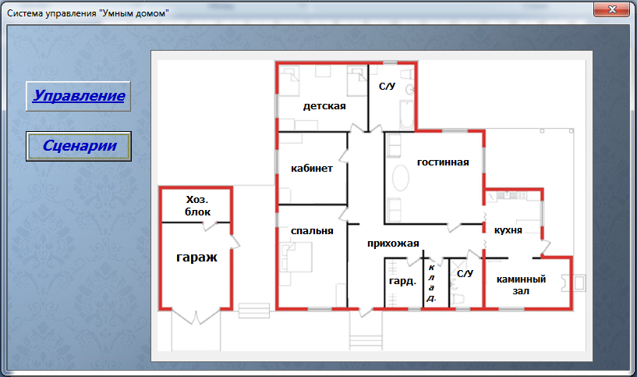
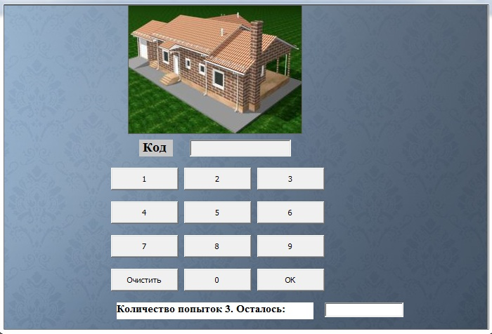Управление оборудованием происходит по комнатам, с помощью которого можно провести настройки в определенной комнате.
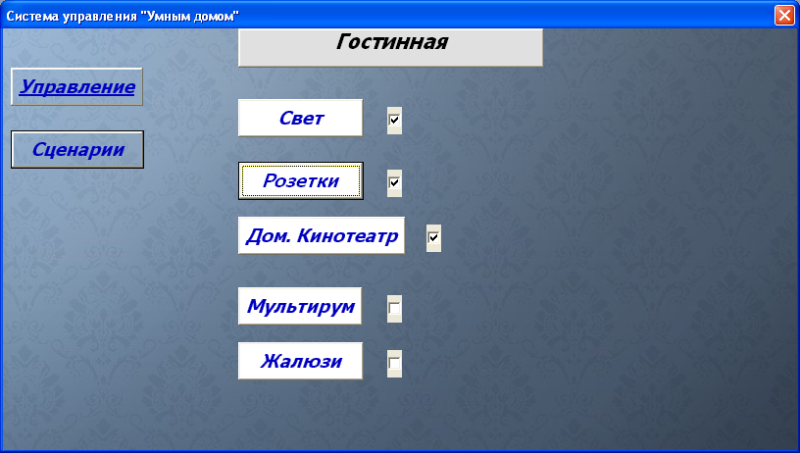
Также имеется общее управление, где пользователь может включить или выключить, а также отрегулировать какое-либо устройство сразу во всех комнатах
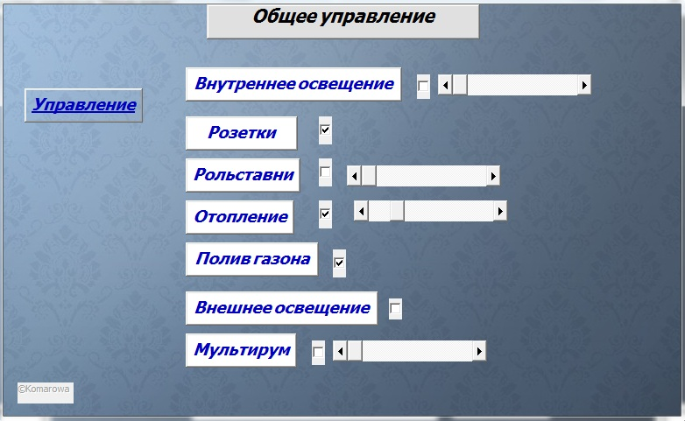
Управление умным домом осуществляется также при помощи заблаговременно разработанного расписания – сценария, таких например как «Обычный», «Ночь» и «Отпуск», которые уже запрограммированы под пользователя.
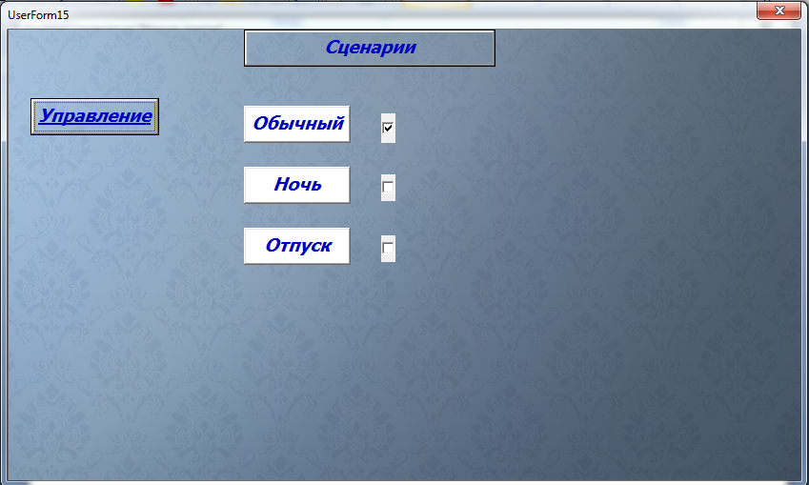
Сценарий «Обычный»: подходит для ежедневного использования, для комфортного провождения времени дома. Включено все необходимое нам каждый день оборудование - системы жизнеобеспечения, отрегулирована температура в помещении, освещение, мультимедиа оборудование.
Сценарий «Ночь»: сниженное энергопотребление; включены только системы жизнеобеспечения; отключение света во всем доме; закрытые рольставни изолируют вас от света и шума, а также повышают степень безопасности; включение сигнализации, видеокамер, полива газона.
Сценарий «Отпуск»: максимальная самоизоляция дома: наивысшая степень защиты - включение сигнализации, видеокамер, закрытые рольставни; минимальное энергопотребление, питается от альтернативного источника энергии-дороги, что оставляет ваш дом в безопасности при отключении центрального электричества; включается имитация присутствия.
.
Веб-интерфейс.
Проконтролировать «Умный дом» можно удаленно через Интернет, который включает не только пользовательские настройки, но и управление инженерными системами, такие как отопление, безопасность, климат-контроль и другие.
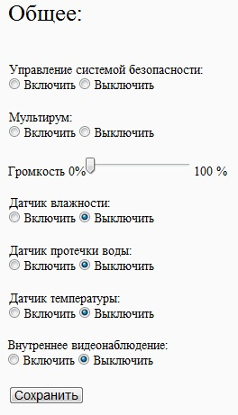
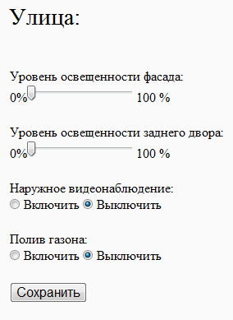

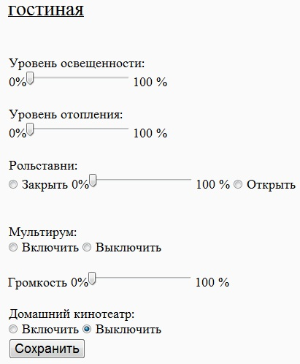
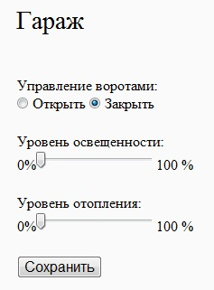

Схема монтажа.

Общая схема монтажа
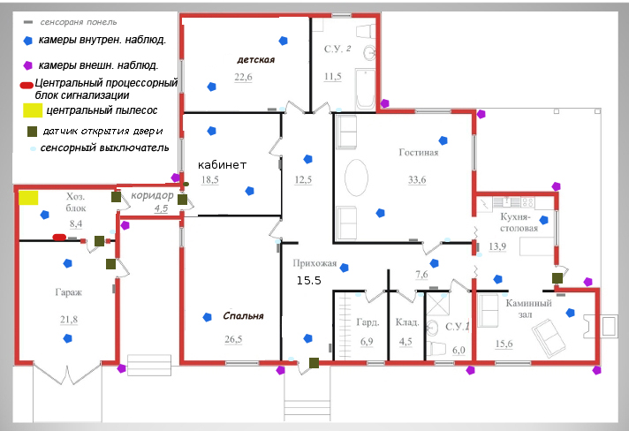
Схема монтажа освещения
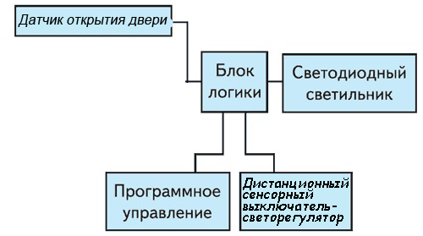
Схема монтажа климат-контроля
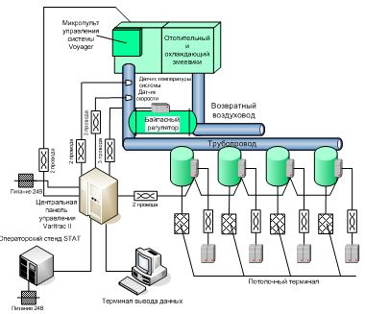
Схема системы безопасности.
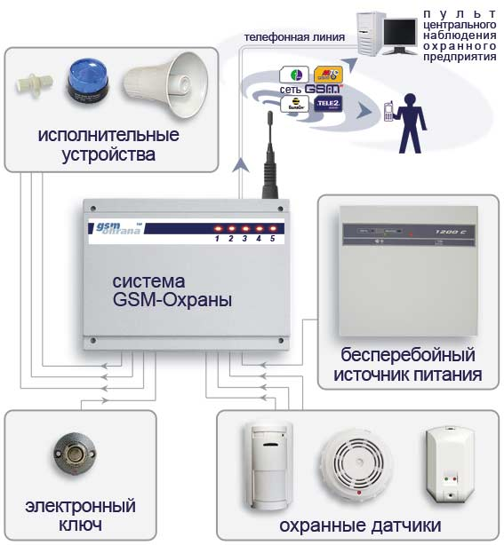
Заключение
В результате автоматизации жилого дома, мы получили новую среду обитания, отвечающую запросам современного человека. Благодаря интеллектуальной инженерной системе для управления функциями дома, обеспечили новое качество жизни, основанное на высоких технологиях, с изысканным стилем и уникальным комфортом для каждого.
Система «Умного дома» позволит оптимально распределить ресурсы, снизить затраты на эксплуатацию и предоставить владельцу возможность полного и максимально удобного контроля над всей техникой и инженерными сетями в доме. Интеллектуальное здание живет по заранее прописанным сценариям, избавляя своего владельца от рутинных домашних забот и делая его жизнь в целом более комфортной и мобильной.
Список использованных источников
- http://ymniydom.ru/?page_id=219
- http://www.shcontrol.ru/cleverhouse.html
- http://hmps.ru/smart_house
- http://ymniydom.ru/
- http://www.intelecthouse.ru/
- http://www.razumdom.ru
- http://smarthouse.rostov.ru

